PPDACサイクルに従って地域の課題を考えてみよう！　　　　　　Ｎｏ．２

テーマ「南海トラフ地震に備えて～指定避難所と医療体制について～」

１年（　　）組（　　）番　氏名（　　　　　　　　　）

問題（Problem）

・愛媛県の市町村別医師数は、どのような状態なのか調べる。

・松山市の人口に対しての医師数はどうなのか、全国の都道府県庁所在地を比べる。

・本校から３kmエリア内の病院や診療所の場所を調べる。

計画（Plan）

・愛媛県の市町村別に医師数を人口１万人当たりの人数で比べる。

・全国の都道府県庁所在地の医師数を人口１万人当たりの人数で比べる。

・四国各県の市町村別医師数を箱ひげ図を用いて比べる。

・災害発生時に必要不可欠な医療機関を考え、外科、産婦人科、小児科、整形外科、内科の５つに絞って、本校から3kmエリア内の病院と診療所を調べ、比較する。

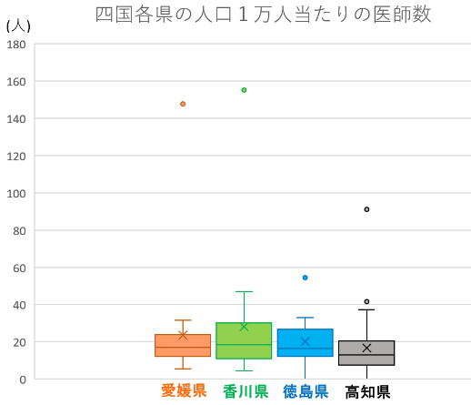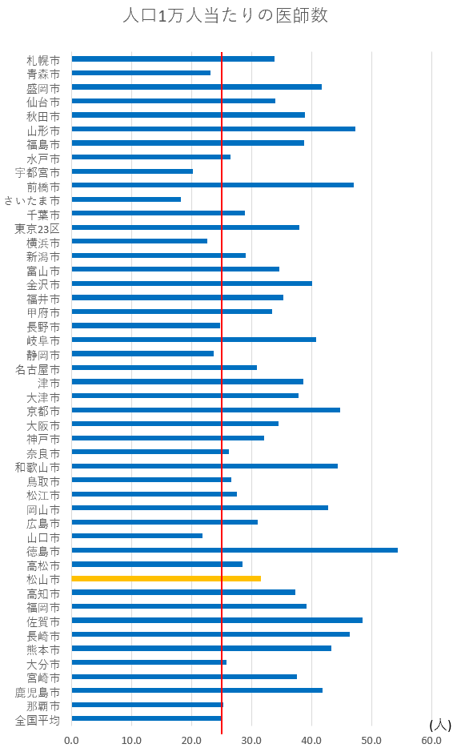データ（Data）

・SSDSE-2020A

・e-Stat 統計ＧＩＳ

分析（Analysis）

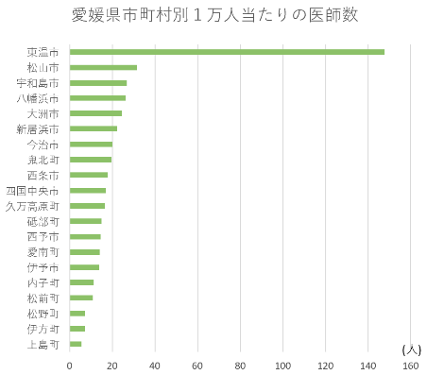

図５　四国各県市町村別の人口１万人

当たりの医師数

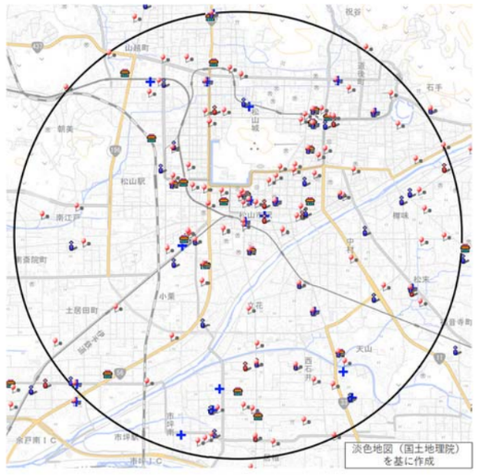

図３　愛媛県市町村別人口１万人

当たりの医師数

図４　都道府県庁所在地別の

人口１万人当たりの医師数

結果（Conclusion）

・図３から、東温市の人口１万人当たりの医師数は一番多いことが

分かった。人口の割に愛媛大学附属病院や四国がんセンターなど

の大きい病院があるからだと考えられる。下位の町は、近隣の

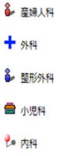上位の市からの医師の派遣が必要であると考えられる。

図６　統計ＧＩＳに５つの科の病院

と診療所をプロットした図

・図４から、松山市の人口１万人当たりの医師数は全国平均より

多いことが分かった。

・図５から、愛媛県は東温市が外れ値であるが、四国４県と比べると格差はあまりない。

・図６から、病院と診療所に偏りがあり、空白地帯があることが分かった。